Documents pour projection

Programme avec AlgoBox (copies d'écran)

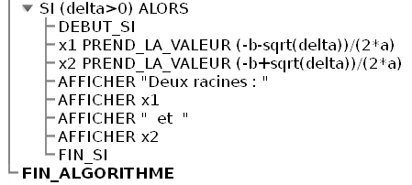
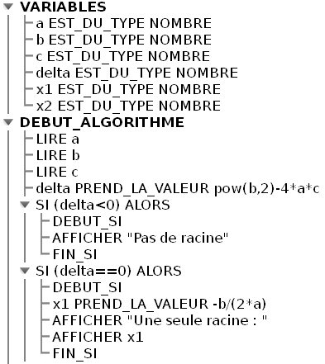

Programme sous AlgoBox (format texte)

1 VARIABLES
2 a EST_DU_TYPE NOMBRE
3 b EST_DU_TYPE NOMBRE
4 c EST_DU_TYPE NOMBRE
5 delta EST_DU_TYPE NOMBRE
6 x1 EST_DU_TYPE NOMBRE
7 x2 EST_DU_TYPE NOMBRE
8 DEBUT_ALGORITHME
9 LIRE a
10 LIRE b
11 LIRE c
12 delta PREND_LA_VALEUR pow(b,2)-4*a*c
13 SI (delta<0) ALORS
14 DEBUT_SI
15 AFFICHER "Pas de racine"
16 FIN_SI
17 SI (delta==0) ALORS
18 DEBUT_SI
19 x1 PREND_LA_VALEUR -b/(2*a)
20 AFFICHER "Une seule racine : "
21 AFFICHER x1
22 FIN_SI
23 SI (delta>0) ALORS
24 DEBUT_SI
25 x1 PREND_LA_VALEUR (-b-sqrt(delta))/(2*a)
26 x2 PREND_LA_VALEUR (-b+sqrt(delta))/(2*a)
27 AFFICHER "Deux racines : "
28 AFFICHER x1
29 AFFICHER " et "
30 AFFICHER x2
31 FIN_SI
32 FIN_ALGORITHME
Programme avec Xcasfr

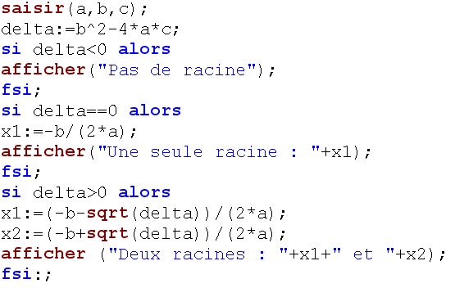

Programme avec Scilab

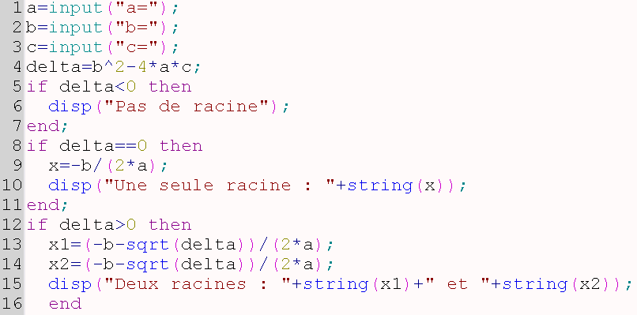

Programme TI 83 Plus, 84 Plus | Programme Casio Graph 35 +


